

**О внесении дополнения в решение Чингирлауского районного маслихата от 26 июля 2021 года за № 8-3 "Об утверждении Плана по управлению пастбищами и их использованию по Чингирлаускому району на 2021-2022 годы"**

Решение Чингирлауского районного маслихата Западно-Казахстанской области от 31 августа 2022 года № 27-1

      районный маслихат РЕШИЛ:

      1. Внести в решение Чингирлауского районного маслихата от 26 июля 2021 года за № 8-3 "Об утверждении Плана по управлению пастбищами и их использованию по Чингирлаускому району на 2021-2022 годы" следующее дополнение:

      в План по управлению пастбищами и их использованию по Чингирлаускому району на 2021-2022 годы утвержденным указанным решением дополнить подпунктом 10) следующего содержания:

      "10) карту с обозначением внешних и внутренних границ и площадей пастбищ, необходимых для удовлетворения нужд населения для выпаса сельскохозяйственных животных личного подворья, в зависимости от местных условий и особенностей согласно приложениям 43, 44, 45, 46, 47, 48, 49, 50 к настоящему Плану:

|  |  |
| --- | --- |
|  | Приложение 43 к Плану по управлению пастбищами и их использованию по Чингирлаускому району на 2021-2022 годы |

      Схема (карта) с обозначением внешних и внутренних границ и площадей пастбищ, необходимых для удовлетворения нужд населения для выпаса сельскохозяйственных животных личного подворья, в зависимости от местных условий и особенностей

      Акбулакский сельский округ

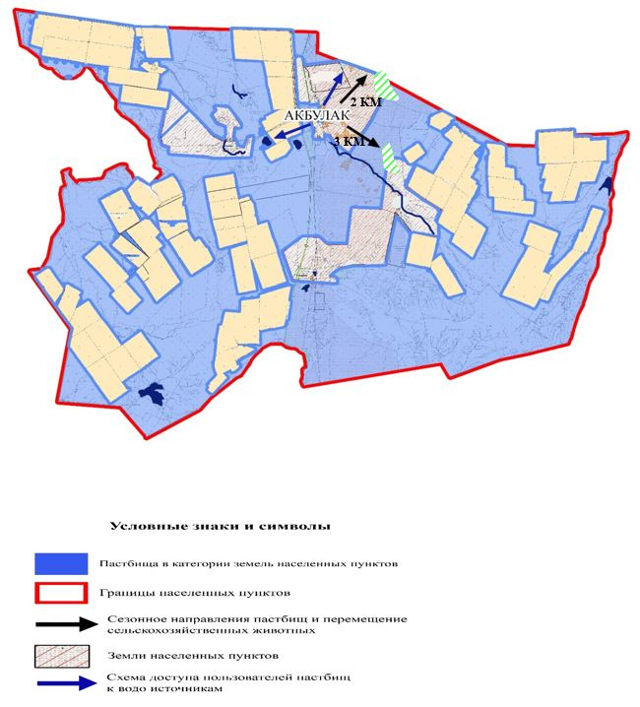

|  |  |
| --- | --- |
|  | Приложение 44 к Плану по управлению пастбищами и их использованию по Чингирлаускому району на 2021-2022 годы |

      Схема (карта) с обозначением внешних и внутренних границ и площадей пастбищ, необходимых для удовлетворения нужд населения для выпаса сельскохозяйственных животных личного подворья, в зависимости от местных условий и особенностей

      Актауский сельский округ

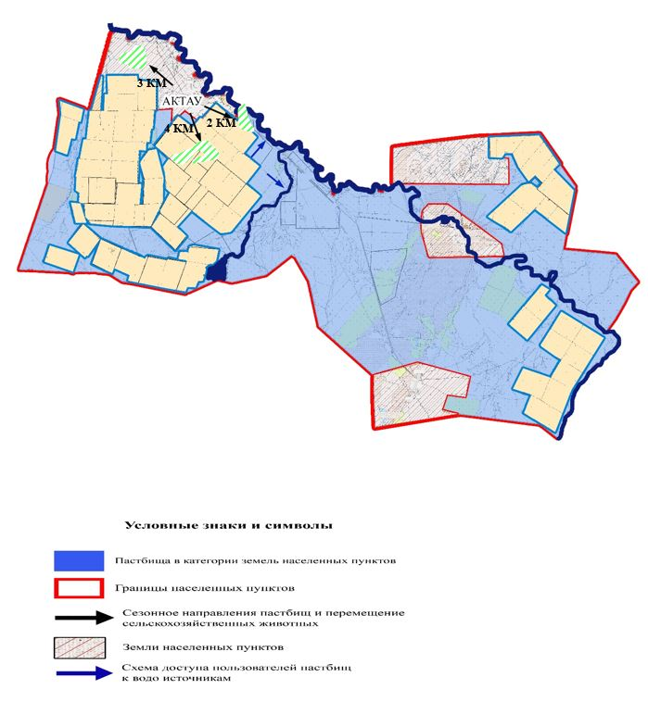

|  |  |
| --- | --- |
|  | Приложение 45 к Плану по управлению пастбищами и их использованию по Чингирлаускому району на 2021-2022 годы |

      Схема (карта) с обозначением внешних и внутренних границ и площадей пастбищ, необходимых для удовлетворения нужд населения для выпаса сельскохозяйственных животных личного подворья, в зависимости от местных условий и особенностей

      Акшатский сельский округ

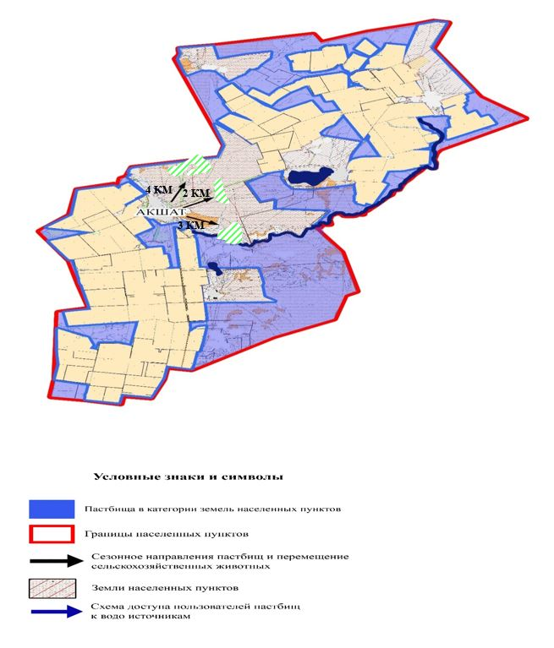

|  |  |
| --- | --- |
|  | Приложение 46 к Плану по управлению пастбищами и их использованию по Чингирлаускому району на 2021-2022 годы |

      Схема (карта) с обозначением внешних и внутренних границ и площадей пастбищ, необходимых для удовлетворения нужд населения для выпаса сельскохозяйственных животных личного подворья, в зависимости от местных условий и особенностей

      Алмазненский сельский округ

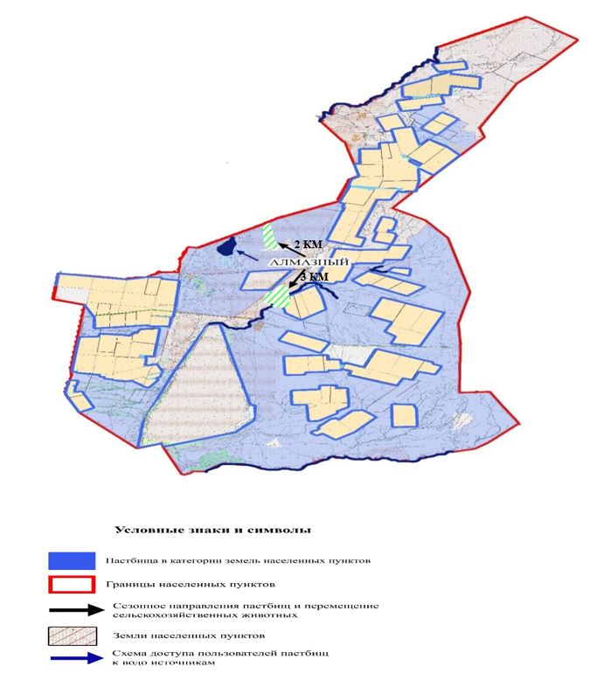

|  |  |
| --- | --- |
|  | Приложение 47 к Плану по управлению пастбищами и их использованию по Чингирлаускому району на 2021-2022 годы |

      Схема (карта) с обозначением внешних и внутренних границ и площадей пастбищ, необходимых для удовлетворения нужд населения для выпаса сельскохозяйственных животных личного подворья, в зависимости от местных условий и особенностей

      Ардакский сельский округ

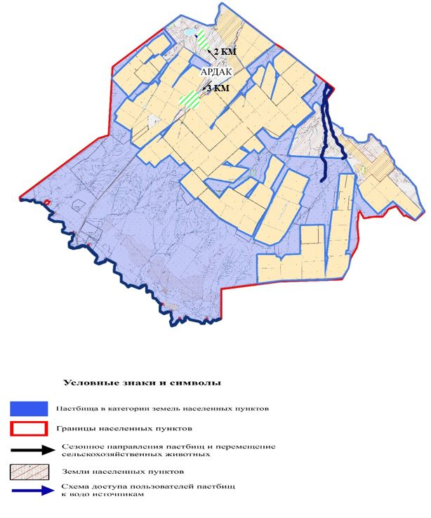

|  |  |
| --- | --- |
|  | Приложение 48 к Плану по управлению пастбищами и их использованию по Чингирлаускому району на 2021-2022 годы |

      Схема (карта) с обозначением внешних и внутренних границ и площадей пастбищ, необходимых для удовлетворения нужд населения для выпаса сельскохозяйственных животных личного подворья, в зависимости от местных условий и особенностей

      Ащысайский сельский округ

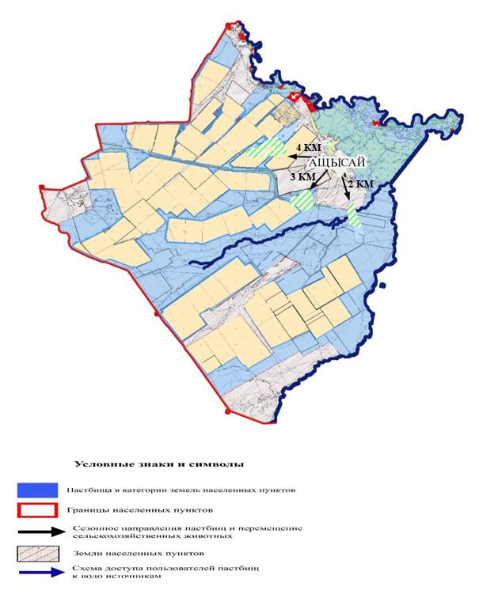

|  |  |
| --- | --- |
|  | Приложение 49 к Плану по управлению пастбищами и их использованию по Чингирлаускому району на 2021-2022 годы |

      Схема (карта) с обозначением внешних и внутренних границ и площадей пастбищ, необходимых для удовлетворения нужд населения для выпаса сельскохозяйственных животных личного подворья, в зависимости от местных условий и особенностей

      Карагашский сельский округ

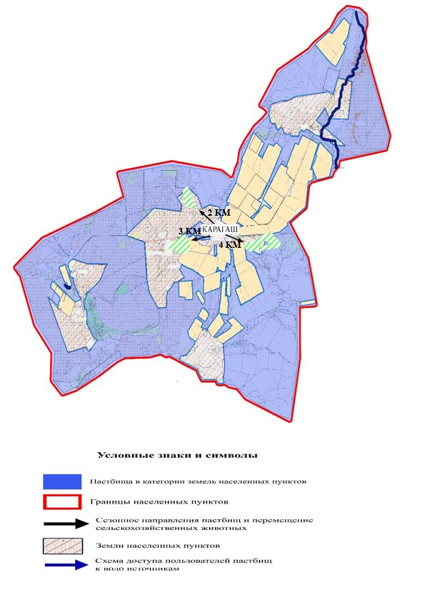

|  |  |
| --- | --- |
|  | Приложение 50 к Плану по управлению пастбищами и их использованию |
|  | по Чингирлаускому району на 2021-2022 годы |

      Схема (карта) с обозначением внешних и внутренних границ и площадей пастбищ, необходимых для удовлетворения нужд населения для выпаса сельскохозяйственных животных личного подворья, в зависимости от местных условий и особенностей

      Чингирлауский сельский округ

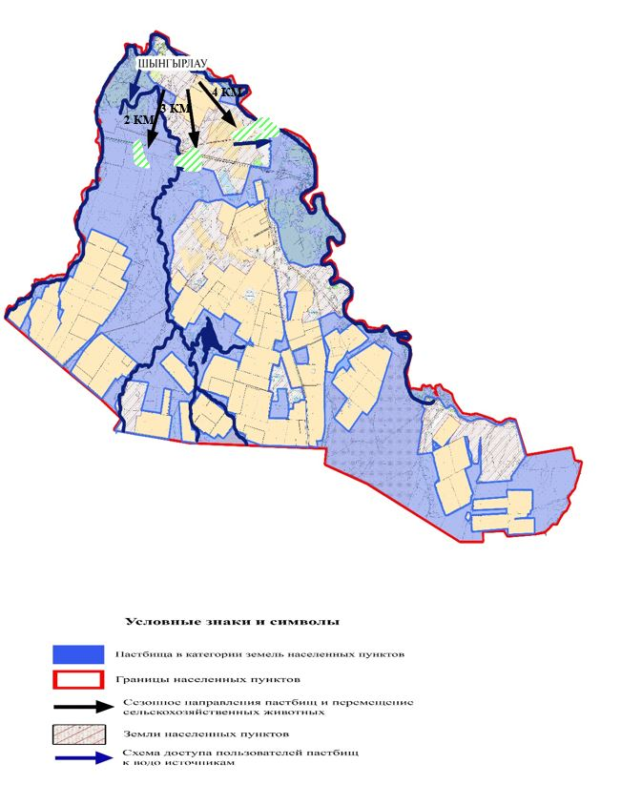

      2. Настоящее решение вводится в действие по истечении десяти календарных дней после дня его первого официального опубликования.

|  |  |
| --- | --- |
| *Секретарь маслихата* | *С. Казиев* |

© 2012. РГП на ПХВ «Институт законодательства и правовой информации Республики Казахстан» Министерства юстиции Республики Казахстан